**EKSPLOATACINIŲ SAVYBIŲ DEKLARACIJA Nr. 3** 

**_________________________________________________________________________**

1. *Produkto tipo unikalus identifikavimo kodas:*

**Erdvinės tvirtinimo plokštelės, ilginiai tvirtinimo elementai:**

-GJ 170x2 (K+D); GJ 210x2 (K+D); GJ 250x2 (K+D); GJ 290x2 (K+D); GJ 330x2 (K+D); GJ 370x2 (K+D)

Žr. 1 priedą.

1. *Naudojimo paskirtis:*

Ilginiai tvirtinimo elementai skirti prijungti medinius konstrukcinius elementus.

Skirtos naudoti konstrukcijose eksploatuojamose 2 eksploatacijos klasės sąlygomis pagal LST EN 1995-1-1.

1. *Gamintojas:*

***UAB“ ARDETAS“,Arnionių g. 60, LT-18170 Pabradė Švenčionių r.***

[***www.ardetas.lt***](http://www.ardetas.lt)

1. *Įgaliotasis atstovas:*

***—***

1. *Eksploatacinių savybių pastovumo vertinimo ir tikrinimo sistema (-os):*

***2+***

1. *Techninė specifikacija / notifikuotos įstaigos :*

|  |  |  |  |  |  |
| --- | --- | --- | --- | --- | --- |
|  | Pavadinimas | Nr. | Vertinimo sistema | Dokumentas | ETAG / EN |
| Techninis įvertinimas | *SPSC Statybos produktų Sertifikavimo Centras* | *1397* | *2+* | *ETA-15/0447 2015-08-06* | *ETAG 015:2012* |
| Gamybos kontrolės sistema | *UAB „Kiwa Inspecta“* | *2268* | *2+* | *2268-CPR-185* | *ETAG 015:2012* |

1. *Deklaruojamos eksploatacinės savybės*

|  |  |  |
| --- | --- | --- |
| Esminės charakteristikos | Eksploatacinės savybės | Darnioji techninė specifikacija |
| Mechaninis atsparumas | Žiūrėti 1 priedą | EVD - ETAG 015,  2012 m. lapkričio mėn. leidimas.  ETA-15/0447  2015 m. rugpjūčio 6 d. |
| Gaistrinė sauga:  - degumas;  - atsparumas ugniai | A1  NPD |
| Higiena, sveikata, aplinkos sauga | Nepavojingas |
| Naudojimo sauga | NPD |
| Apsauga nuo triukšmo | NPD |
| Energijos taupymas ir šilumos išsaugojimas | NPD |
| Patvarumas | Plienas DX51D+Z275, pagal standartą LST EN 10346:2009  *R*e ≥ 250 MPa, *R*m ≥ 330 MPa,  *A*80 ≥ 22 %. |

1. *1 punkte nurodyto produkto eksploatacinės savybės atitinka 7 punkte deklaruojamas eksploatacines savybes. Ši eksploatacinių savybių deklaracija išduota tik 3 punkte nurodyto gamintojo atsakomybe.*

***UAB ARDETAS***

***Direktorius Arūnas Derenčius***

***Pabradė, 2018-04-26*** .................................................................

**Charakteristinė** **laikomoji galia**

**Atrėmimo sąlygos**

Tarpas tarp medienos elementų jungties vietoje negali viršyti 3 mm. Medienos elementai turi būti suvaržyti, kad negalėtų pasisukti.

**Reikalavimai jungiamiesiems elementams**

Vinių skaičius pateiktas 1 lentelėje ir 1–7 paveiksluose. Reikalavimai vinims pateikti 2 lentelėje.

**Požievis**

Požievis yra neleidžiamas, medienos elementai jungčių vietoje turi būti stačiakampio skerspjūvio.

**1 lentelė.** Medinių sijų jungties su dvejomis ilginėmis tvirtinimo detalėmis ir vinimis skersinė

charakteristinė laikomoji galia pagal 1 paveikslo skaičiavimo schemą

|  |  |  |  |  |  |  |
| --- | --- | --- | --- | --- | --- | --- |
| Sijos atramos elementų tipas | | Vinių matmenys (mm) | Vinių skaičius | | Vinių padėtys parodytos | *F*1,k  kN |
| Apatinė sija | Viršutinė  sija |
| GJ | 170 x 2 | 40 × 4,0 | 10 | 10 | 2 paveikslas | 11,51 |
| GJ | 210 x 2 | 40 × 4,0 | 14 | 14 | 3 paveikslas | 16,12 |
| GJ | 250 x 2 | 40 × 4,0 | 18 | 18 | 4 paveikslas | 20,72 |
| GJ | 290 x 2 | 40 × 4,0 | 22 | 22 | 5 paveikslas | 25,33 |
| GJ | 330 x 2 | 40 × 4,0 | 26 | 26 | 6 paveikslas | 29,93 |
| GJ | 370 x 2 | 40 × 4,0 | 30 | 30 | 7 paveikslas | 34,54 |
|  | | | | | | |

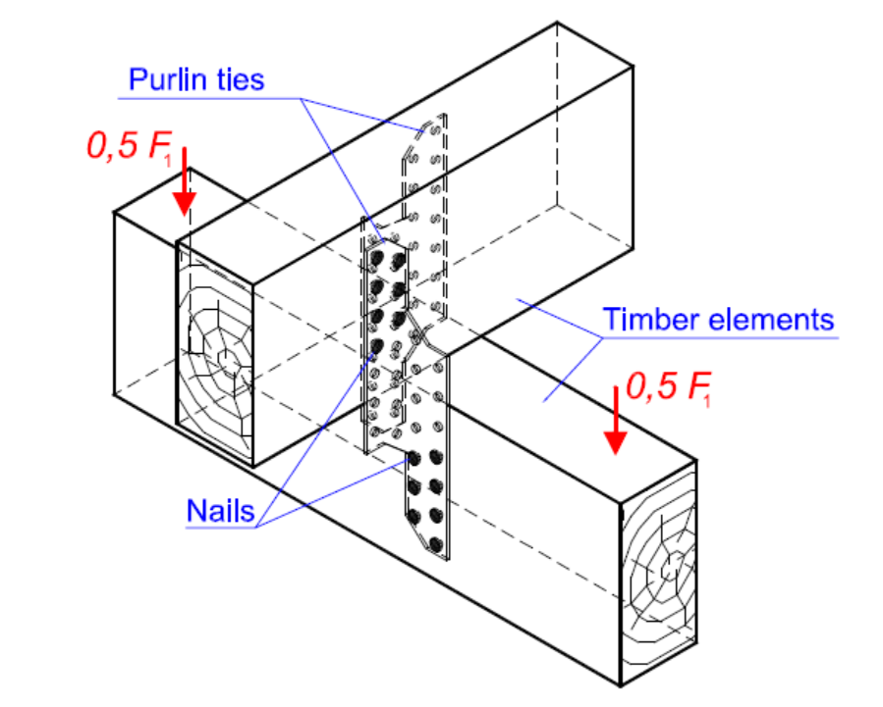

**1 paveikslas.** Dviejų medinių sijų jungties principinė skaičiavimo schema

Laikomoji galia pateikta esant naudojamų medienos elementų charakteristiniam tankiui 350 kg/m³. Kai naudojamos vientisosios medienos ar klijuotos sluoksninės medienos tankis mažesnis, vininių jungčių išlaikomoji galia turi būti perskaičiuojama naudojant pataisos koeficientą *k*dens:

Čia:



*ρ*k charakteristinis sujungime naudojamos medienos tankis.

Jungčių projektavimas turi būti atliekamas pagal eurokodą 5 arba pagal nacionalinį projektavimo techninį reglamentą. Medinių elementų storis turi būti didesnis nei vinies smigimo į medienos elementą gylis.

**2 lentelė**. Vinių specifikacija

|  |  |  |
| --- | --- | --- |
| Vinių tipas pagal EN 14592 | Matmenys (mm) | Dangos specifikacija |
| GBO Fastening systems AB vinys | 40 × 4,0 | 12 µm (ISO 2081 - Fe/Zn12/C) |
| GBO Fastening systems AB vinių charakteristinės laikomosios galios, kai medienos elementų charakteristinis tankis 350 kg/m³:  - charakteristinė ištraukiamoji galia, *f*ax,k – 7,8 N/mm²;  - charakteristinis takumo momentas, *M*y,Rk – 7168 Nmm;  Vinys pagamintos iš vielos, kurios mažiausiasis tempiamasis stipris yra – 650 MPa. | | |
| Gali būti naudojamos tokių pat matmenų kitokio tipo vinys su sriegiais, kurių charakteristinė ašinė ištraukiamoji galia ne mažesnė nei GBO Fastening systems AB vinių ir jos pagamintos iš vielos, kurios mažiausiasis tempiamasis stipris yra – 600 MPa. | | |

**Vinių** **skaičius ir padėtys ilginiuose tvirtinimo elementuose**

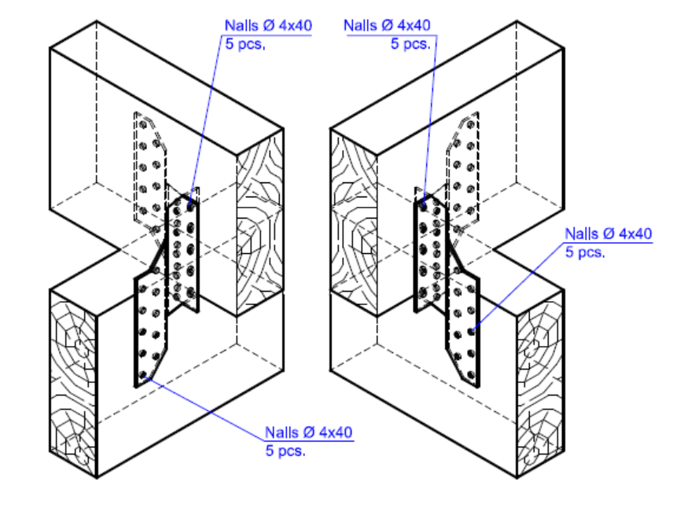

**2 paveikslas.** Vinių skaičius ir padėtis dviejų medinių sijų jungtyje su elementu GJ 170 x 2.

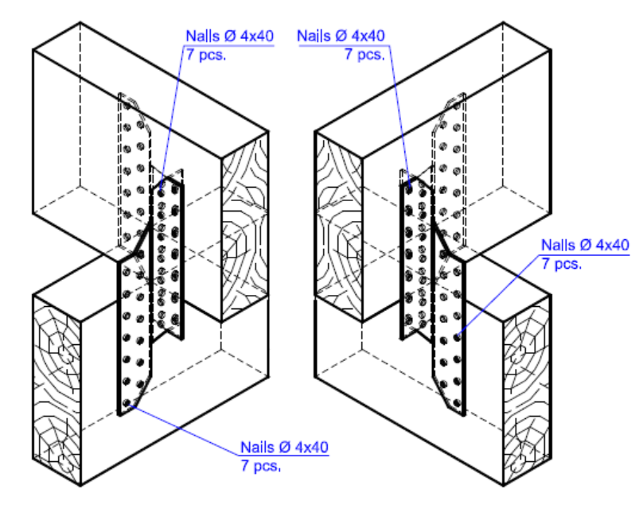

**3 paveikslas.** Vinių skaičius ir padėtis dviejų medinių sijų jungtyje su elementu GJ 210 x 2.

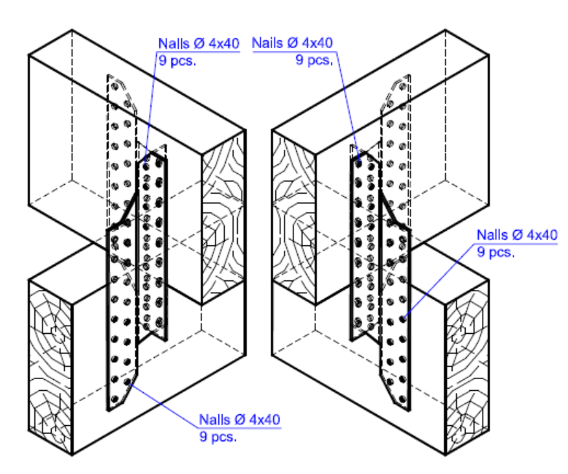

**4 paveikslas.** Vinių skaičius ir padėtis dviejų medinių sijų jungtyje su elementu GJ 250 x 2.

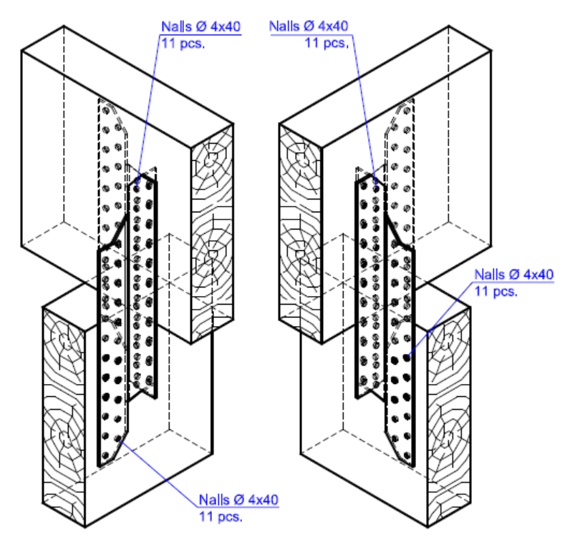

**5 paveikslas.** Vinių skaičius ir padėtis dviejų medinių sijų jungtyje su elementu GJ 290 x 2.

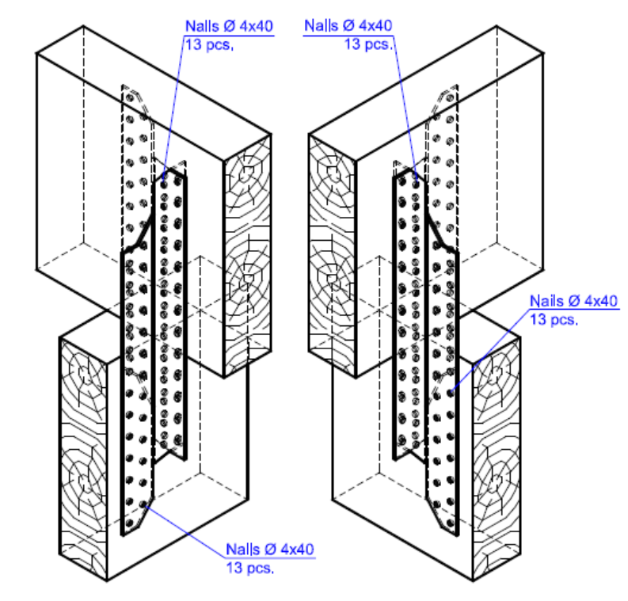

**6 paveikslas.** Vinių skaičius ir padėtis dviejų medinių sijų jungtyje su elementu GJ 330 x 2.

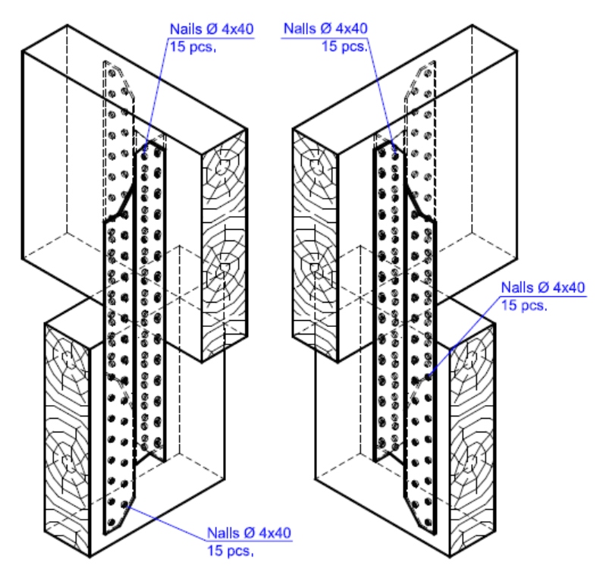

**7 paveikslas.** Vinių skaičius ir padėtis dviejų medinių sijų jungtyje su elementu GJ 370 x 2.

**Papildomi reikalavimai**

Ilginiai tvirtinimo elementai gali būti naudojami medinėse konstrukcijose veikiamose statinių ar tariamai statinių apkrovų ir eksploatuojamose patalpų viduje sausomis sąlygomis, kurios pagal 5 eurokodą tenkina 1 ir 2 eksploatacijos klasių reikalavimus.

Jungčių, veikiamų nuovargio apkrovų, savybės nenustatytos. Neįvertinta įtaka savybėms konstrukcijas eksploatuojant seisminėse zonose.

Jungtys turi būti suprojektuotos pagal 5 eurokodą arba atitinkamą nacionalinį medinių konstrukcijų projektavimo reglamentą. Projektuotojas privalo turėti medinių konstrukcijų projektavimo patirtį.

Medinių konstrukcijų elementai turi būti iš C14 ar aukštesnės stiprumo klasės vientisosios medienos arba GL24 ar aukštesnės stiprumo klasės klijuotos sluoksninės medienos.

Medienos elementų charakteristinis tankis turi būti nuo 290 kg/m³ iki 420 kg/m³. Konstrukcijų elementai jungties vietoje turi būti be požievio.

Projektuotojas privalo patikrinti konstrukcijos elemento medienos ties jungtimi skaičiuotiną tempiamąją galią statmenai pluošto ir įsitikinti, kad ji nėra mažesnė nei gegnių jungčių elementų laikomoji galia, ir, jei prireikė, gegnių jungčių elementų laikomąją galią atitinkamai sumažinti.

Montavimas turi būti atliekamas vadovaujant techniniam prižiūrėtojui, kuris atitinkamai kvalifikuotas tokiam darbui.

Montavimas turi būti atliktas vadovaujantis čia pateikta informacija, naudojantis tinkamais įrankiais.

Montavimui turi būti panaudotos ne prastesnių nei nurodyta savybių vinys.

***Direktorius Arūnas Derenčius***

***Pabradė, 2015-09-07*** .................................................................